En revolution inden for automations software
Med mapp teknologi reducerer B&R udviklingstiden med op til 67%
Ved dette års SPS/IPC/Drives messe i Nürnberg vil B&R præsentere den revolutionerende ny mapp teknologi. De modulære software blokke forenkler udviklingen af nye programmer og reducere udviklingstiden for nye maskiner og systemer med et gennemsnit på 67%. Samtidig reducerer mapp de samlede service- og vedligeholdelsesudgifter
Når det kommer til konstruktion nye maskiner og systemer, er softwareudvikling blevet den mest betydelig tids- og omkostningsfaktor. Ikke desto mindre, bliver hovedparten af dette arbejde brugt på at programmere basale funktioner, såsom at loade grundlæggende data.
Turbo boost til udvikling ved hjælp af modulære blokke
mapp eliminerer disse tilbagevendende programmeringsopgaver for udviklere, ved at levere prækonfigurerede blokke, som er nemme at bruge og allerede grundigt testet. Programmørerne kan så koncentrere sig om deres hovedopgave: implementering af maskine- eller systemprocesser i applikationsoftwaren
mapp blokkene er perfekt integreret i B&R’s automation software, Automation Studio. Det betyder, at alle udvikler, der arbejder med Automation Studio, kan implementere mapp blokke for at gøre deres arbejde lettere og deres applikationssoftware mere overskuelige. De endelige resultater taler for sig selv: Øget maskine tilgængelighed, færre omkostninger til vedligehold og lettere teamsamarbejde.

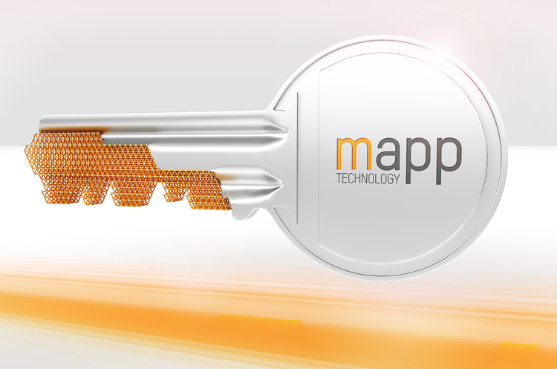
Modulære mapp software blokke gør det muligt for B&R at reducere udviklingstiden for nye maskiner og systemer med et gennemsnit på 67%.

Om B&R Industrial Automation i Danmark
B&R i Danmark er et datterselskab af B&R Industrial Automation, som er en innovativ automationsvirksomhed med hovedkontor i Østrig og kontorer i hele verden. Den 6. juli 2017 blev B&R en selvstændig forretningsenhed i ABB Group. Som global markedsleder i industriel automatisering kombinerer B&R den nyeste teknologi med avanceret ingeniørarbejde for at forsyne kunder i stort set alle brancher med de mest optimale løsninger inden for automation og proceskontrol. Firmaets styrings- og drevløsninger samt industri PC’er og visualiseringssystemer sætter nye standarder inden for industriel automation. Med Industrial IoT kommunikationsstandarder som OPC UA, POWERLINK og openSAFETY såvel som den effektive software platform Automation Studio, skubber B&R konstant grænserne for hvad der er muligt inden for automatisering. Den nyskabende ånd og en klar forpligtelse af skabe simple processer sikrer B&R til at være på forkant med industriel automatisering og overstige kundernes forventninger.
Ved genoptryk af denne pressemeddelelse, venligst send en kopi til:
B&R Industrial Automation A/S
Marketingafdeling
Rolundvej 17-19
5260 Odense S
office.dk@br-automation.com

